Usvojene 3 od 12 prioritetnih preporuka Koalicije ''Pod lupom''
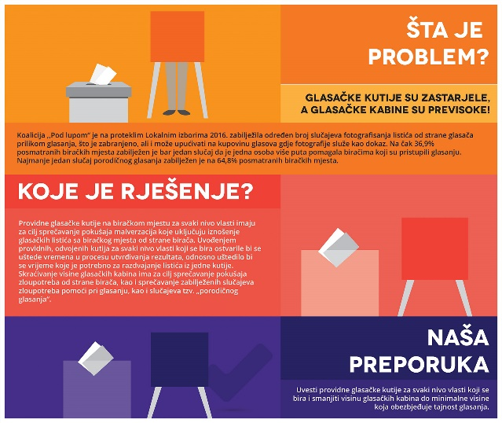
Centralna izborna komisija BiH usvojila je tri od dvanaest prioritetnih preporuka Koalicije ''Pod lupom'' za bolje izbore u BiH - objavljivanje svih imena članova biračkih odbora nakon imenovanja u birački odbor i na izborni dan u cilju sprječavanja razmjene mjesta i potencijalne trgovine mjestima u biračkim odborima, smanjenje visine glasačkih kabina na biračkim mjestima te uvođenje providnih glasačkih kutija na svim biračkim mjestima u BiH.
63 dugoročna posmatrača/ice Koalicije na terenu
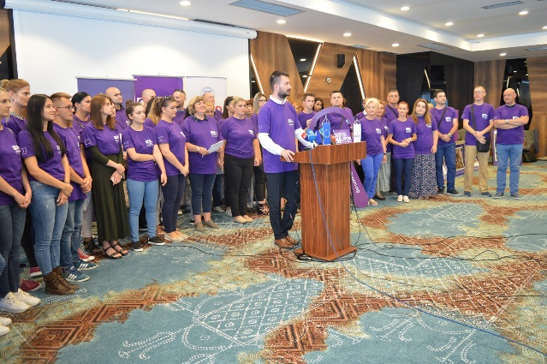
Treningom, održanim od 17.-19. jula, svoj rad na terenu započela su 63 dugoročna posmatrača/ice Koalicije '' Pod lupom'''

koji su angažovani u svim općinama, gradovima te Distriktu Brčko u BiH. Zajedno rade na posmatranju pripremnih radnji za izbore, otkrivanju i prijavi izbornih nepravilnosti, posmatranju izborne kampanje i pripremi posmatrača/ica izbornog dana.
Održan trening za trenere Koalicije
Od 28.08. do 30.08.2018. održan je Trening za trenere Koalicije ''Pod lupom'' za obuku 4 000 građanaskih, nestranačkih posmatrača/ica izbornog dana. Treningu su prisustvovala 63 dugoročna posmatrača/ice Koalicije ''Pod lupom'', 7 regionalnih koordinatora/ica, 14 regionalnih asistenata/ica i glavni ured Koalicije ''Pod lupom''. 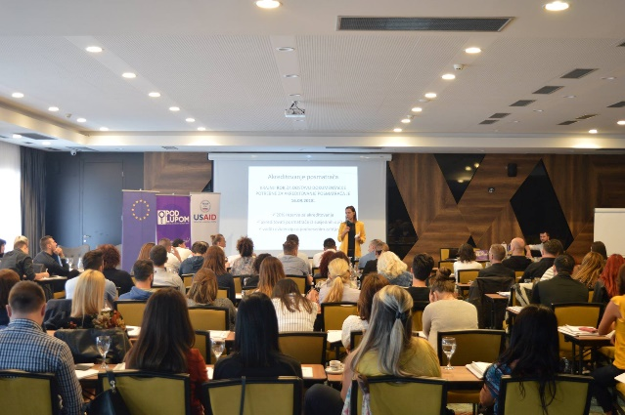
Predstavljen Prvi preliminarni izvještaj o dugoročnom posmatranju Izbora 2018
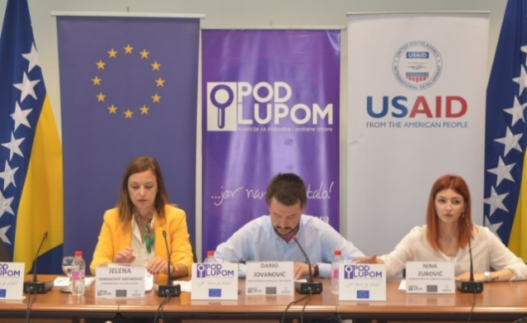Na Press konferenciji održanoj 06.9.2018. u Sarajevu, Koalicija je organizirala Press

konferenciju na kojoj je prezentovala Prvi preliminarni izvještaj o dugoročnom posmatranju Izbora 2018. Izvještaj sadrži nalaze od 63 dugoročna posmatrača/ice na terenu sakupljene u periodu od 23.7. do 02.9. 2018. godine. Izvještaj je dostupan na web stranici Koalicije www.podlupom.org i poslan je svim ambasadama u BiH.
Dodatna 42 posmatrača/ice izborne kampanje na terenu
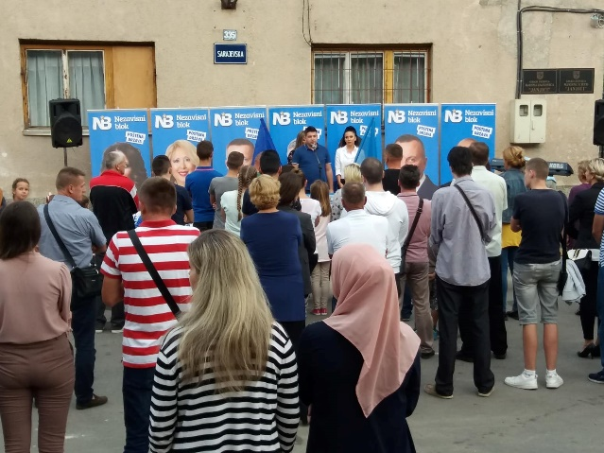
Od 7. septembra Koalicija ''Pod lupom'' na terenu ima dodatna 42 posmatrača/ice izborne kampanje. Posmatrači/ce na sedmičnom nivou izvještavaju o svim nedozvoljenim aktivnostima na predizbornim skupovima tokom izborne kampanje.
Predstavljeno ispitivanje javnog mijenja ''Mediji i građani'' na izborima
Koalicija ''Pod lupom'', u suradnji sa BH novinarima – Boram izvršila je ispitivanje javnog mijenja pod nazivom ''Mediji i građani'' čije su nalaze predstavili na Press konferenciji 12.9.2018. u Sarajevu.
Istraživanje je provela Agencija IPSOS iz Sarajeva na uzorku od 1004 ispitanjika/ce, CATI metodom prikupljanja podataka. Istraživanje je pokazalo da su mediji osnovni izvor informacija pri donošenju odluka na izborima za 47 % građana/ki BiH

a čak 70% ispitanika/ca smatra da izbori u BiH nisu slobodni.
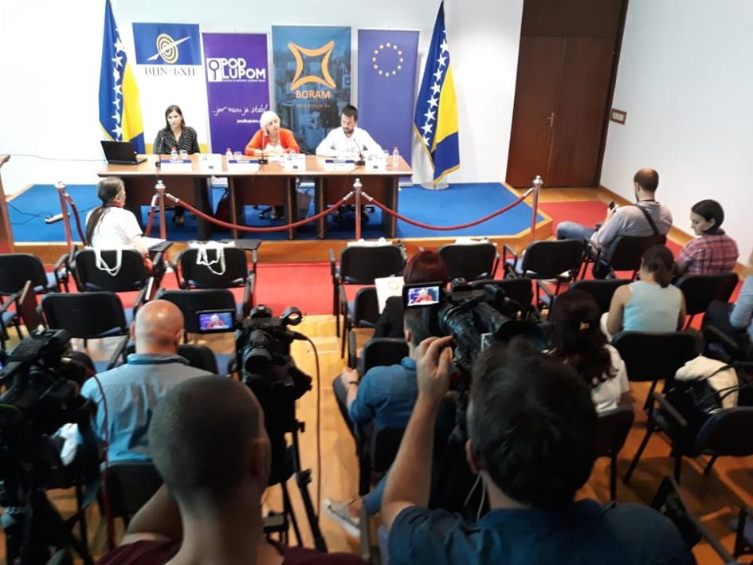
Završen prvi dio medijske kampanje Koalicije
Medijska kampanja Koalicije, počela 06.8.2018. godine. Kampanja se sastoji od tri promotivna video i audio spota za radio stanice i TV kuće, te banera za portale. Koalicija je osigurala 57 medijski partnera koji su besplatno plasirali promotivni materijal.
Prvi audio/video spot odnosi se na regrutaciju građanskih, nestranačkih posmatrača/ica širom Bosne i Hercegovine. Poziv je završen 09.9. nakon čega je počeo i drugi dio kampanje koji se odnosi na prijavu nepravilnosti. Treć dio kampanje je planiran za 01.10. .
Počeo monitoring medijskog izvještavanja u izbornog kampanji
Od 07.9., što je dan zvaničnog početka izborne kampanje, Koalicija u suradnji sa BH novinarima i agencijom sprovodi detaljan monitoring medijskog izvještavanja u izbornoj kampanji u trajanju od 40 dana. Predmet monitoringa će biti 30 različitih medija u BiH a nalazi će biti predstavljeni 26.9. u Sarajevu.
Koalicija ''Pod lupom'' održala 5 Press konferencija u cijeloj BiH
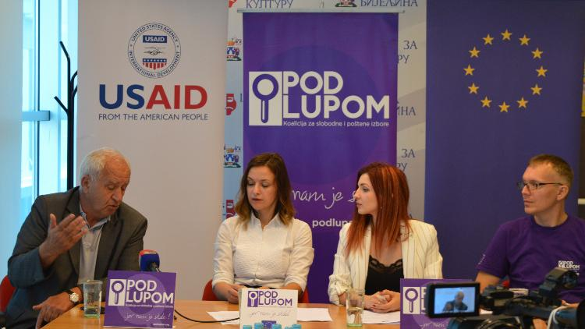
Dugoročni posmatrači/ce Koalicije izvještavaju na sedimičnom nivou, a Koalicije je njihove nalaze prezentovala na pet Press konferencija. 09.8. održana je prva Press konferencija u Mostaru na kojoj su prezentovani nalazi posmatrača/ica za prve dvije sedmice izvještavanja. 16.8. u Banja Luci, 23.8. u Tuzli, 06.9. u Sarajevu, 20.9. u Bijeljini.
Pokrenut kviz ''Prvi put biraš?''
U okviru projektne aktivnosti ''Prvi put biram'' koja podrazumijeva edukaciju mladih birača i biračica iz Bosne i Hercegovine koji su navršili ili će navršiti 18 godina prije izbora (Lokalnih 2016 i Općih 2018) o izborima, načinu glasanja, ulozi izborne administracije i posmatrača/ica, kao i važnosti njihovog učešča u izbornom procesu, Koalicija je kreirala edukativno-zabavni kviz o izborima. Cilj ovog kviza je motivacija svih građana i građanki da izađu na predstojeće Opće izbore 2018 te da testiraju svoje znanje o izbornom procesu u Bosni i Hercegovini u konkurenciji sa svim starosnim generacijama.
Održano preko 20 sastanaka sa partnerima
Koalicija ''Pod lupom'' održala je više od 20 sastanaka sa donatorima, partnerima i zainteresovanim sudonicima kao što su ambasadori/ce Italije, Švicarske, SAD-a, te Delegacijom Evropske Unije, osobljem USAID-a, OSCE-om, ODIHR-om i mnogim drugim. Također Koalicija je prezentovala svoj Prvi preliminarni izvještaj o dugoročnom posmatranju Izbora 2018 Vijeću za sprovedbu mira (PIC) te EU HoMs???

Za sve dodatne informacije pratite nas putem weba www.podlupom.org, te na društvenim mrežama - FB, Instagram, Twitter. Hvala Vam!

